**JAI (JURNAL ANESTESIOLOGI INDONESIA) PERJANJIAN PENGALIHAN HAK CIPTA (*COPYRIGHT TRANSFER AGREEMENT)***

Saya yang bertanda tangan di bawah ini, atas nama semua penulis, dengan ini menyatakan bahwa artikel berikut adalah hasil karya tulis orisinil dari penulis dan belum pernah dipublikasikan.

Judul : **COMPARISON OF NECK CIRCUMFERENCE TO THYROMENTAL DISTANCE AS A PREDICTOR OF DIFFICULTY VISUALIZING THE LARYNX IN ELECTIVE SURGERY PATIENTS AT RSUP HAJI ADAM MALIK**

Penulis : 1.dr Teuku Fauzan Adzim

2. dr Ade Winata SpAn-TI(K),Subsp.TI(K)

3. dr Rr Sinta Irina SpAn-TI,Subsp.NA(K)

Organisasi atau institusi afiliasi: Departement anestesiologi dan terapi intensif universitas sumatera utara

Jika artikel ini diterima untuk dipublikasikan dalam nomor terbitan di JAI (Jurnal Anestesiologi Indonesia), maka saya dengan ini menyerahkan semua hak cipta (*copyright)* kepada JAI (Jurnal Anestesiologi Indonesia) dan Departemen Anestesiologi dan Terapi Intensif, Fakultas Kedokteran, Universitas Diponegoro sebagai penerbit jurnal. Hak cipta meliputi hak untuk memproduksi dan memberikan artikel dalam semua bentuk dan media, termasuk cetak ulang, foto, mikrofilm dan setiap reproduksi lain yang sejenis, serta terjemahan.

Saya bertanggung jawab terhadap keseluruhan isi artikel yang dikirimkan. Saya setuju pengalihan hak ini juga berlaku bagi seluruh salinan yang dibuat dalam kaitan dengan pengiriman artikel ini dan saya akan menginformasikan kesepakatan ini kepada para penulis lain.

Tanggal : 13 Desember 2024

Nama penulis : Teuku Fauzan azmi

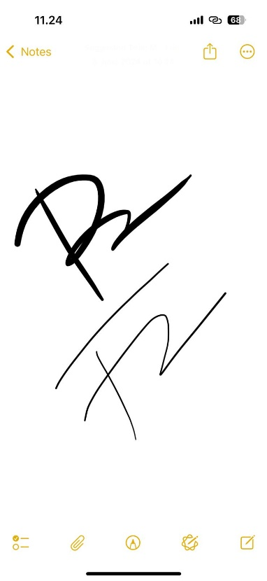

Tanda tangan penulis utama :

Catatan: bilamana artikel anda tidak diterima maka surat ini dinyatakan tidak berlaku.

Formulir yang telah diisi dan ditandatangani di-*scan* dan disimpan dalam format PDF dan harus dikirimkan sebagai file *supplementary* saat pengiriman artikel. Jika kesulitan penulis dapat mengirimkan melalui email [janestesiologi@gmail.com](mailto:janestesiologi@gmail.com)

*©2018, JAI (Jurnal Anestesiologi Indonesia) (E-ISSN: 2089-970X) Formulir Perjanjian Pengalihan Hak Cipta*